# Практическая работа №1: создание XML документов

Для выполнения данной и всех последующих практических работ вам потребуется среда **Notepad++,** а также плагин для данной среды **XML Tools**.

Для удобства работы в данном приложении Вы можете настроить русский язык интерфейса (Меню **Settings** – **Preferences** – вкладка **General**, меню **Localizations**), установить кодировку по умолчанию UTF-8: вкладка **Опции** (**Settings**) – **Настройки** (**Preferences**) – вкладка **Новый документ** (**New Document/Default Directory**) – меню **Кодировка** (**Encoding**), а также там же в меню **Синтаксис** (**Default Language**) установить **XML**.

Упражнение № 1**: создание простого XML-документа**

1. Откройте приложение Notepad ++ .
2. Напишите пролог для нового XML документа:

<?xml version = "1.0" encoding = "utf-8" ?>

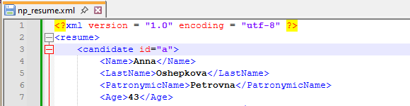

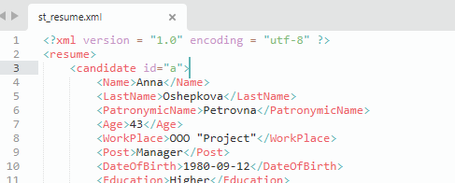

1. Создайте XML-документ, описывающий данные кандидатов (резюме) на вакантную должность. Документ должен содержать поля со следующей информацией:

* Id кандидата;
* Имя;
* Фамилия;
* Отчество;
* Текущее место работы;
* Занимаемая в данный момент должность;
* Дата рождения;
* Образование;
* Адрес;
* Телефон;
* Семейное положение;
* Желаемый оклад в рублях.

Возможный вариант кода:

<?xml version = "1.0" encoding ="utf-8"?>

<resume>

<candidate id = "a">

<Name>Анна</Name>

<LastName>Ошемкова</LastName>

<PatronymicName>Петровна</PatronymicName>

<Age>(*самостоятельно напишите возраст на текущий момент*)</Age>

<WorkPlace>ООО "Проект"</WorkPlace>

<Post>менеджер</Post>

<DateOfBirth>12.09.1980</DateOfBirth>

<Education>Высшее </Education>

<Address>СПб, ул. Ленина 3-5</Address>

<Phone>123-45-67</Phone>

<FamilyStatus>замужем</FamilyStatus>

<DesiredSalary currency = "RUR">30 000</DesiredSalary>

</candidate>

<candidate id = "b">

<Name>Иван</Name>

<LastName>Сидоренко</LastName>

<PatronymicName>Иванович</PatronymicName>

<Age>(самостоятельно напишите возраст на текущий момент)</Age>

<WorkPlace>ООО "РусьСвет"</WorkPlace>

<Post>экономист</Post>

<DateOfBirth>02.03.1968</DateOfBirth>

<Education>Высшее </Education>

<Address>СПб, Серпуховская 13-9</Address>

<Phone>987-65-54</Phone>

<FamilyStatus>женат</FamilyStatus>

<DesiredSalary currency = "RUR">50 000</DesiredSalary>

</candidate>

<candidate id = "c">

<Name>Ольга</Name>

<LastName>Гашекова</LastName>

<PatronymicName>Сергеевна</PatronymicName>

<Age>(самостоятельно напишите возраст на текущий момент)</Age>

<WorkPlace>ООО "Строй"</WorkPlace>

<Post>менеджер по продажам</Post>

<DateOfBirth>19.12.1976</DateOfBirth>

<Education>Среднее</Education>

<Address>СПб, Дбуновская 12-4</Address>

<Phone>122-33-44</Phone>

<FamilyStatus>не замужем</FamilyStatus>

<DesiredSalary currency = "RUR">35 000</DesiredSalary>

</candidate>

</resume>

1. Сохраните документ под именем **resume.xml**.
2. Проверьте корректность синтаксиса только что созданного документа. Это можно сделать двумя способами: открыв документ в браузере или выбрав проверку синтаксиса в приложении Notepad++: меню **Плагины** (**Plugins**) – **XML Tools** – **Check** **XML syntax now** (см. рис. 1.1):

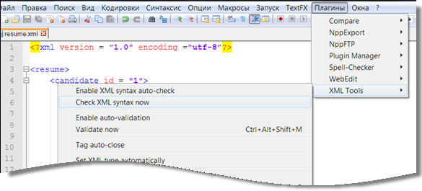

*Рис. 1.1. Меню проверки синтаксиса документа в Notepad++*

Npp

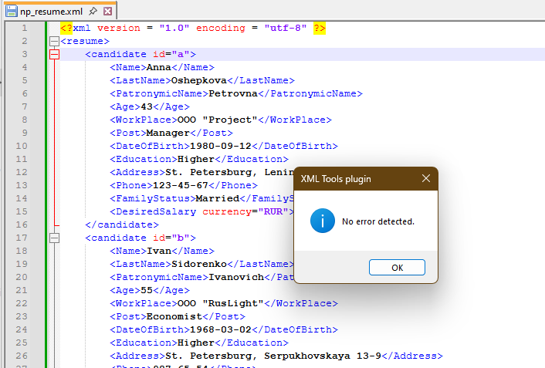

WebKit

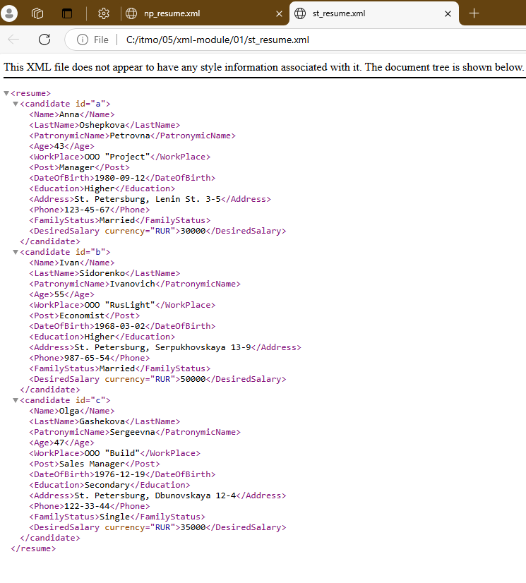

Gecko

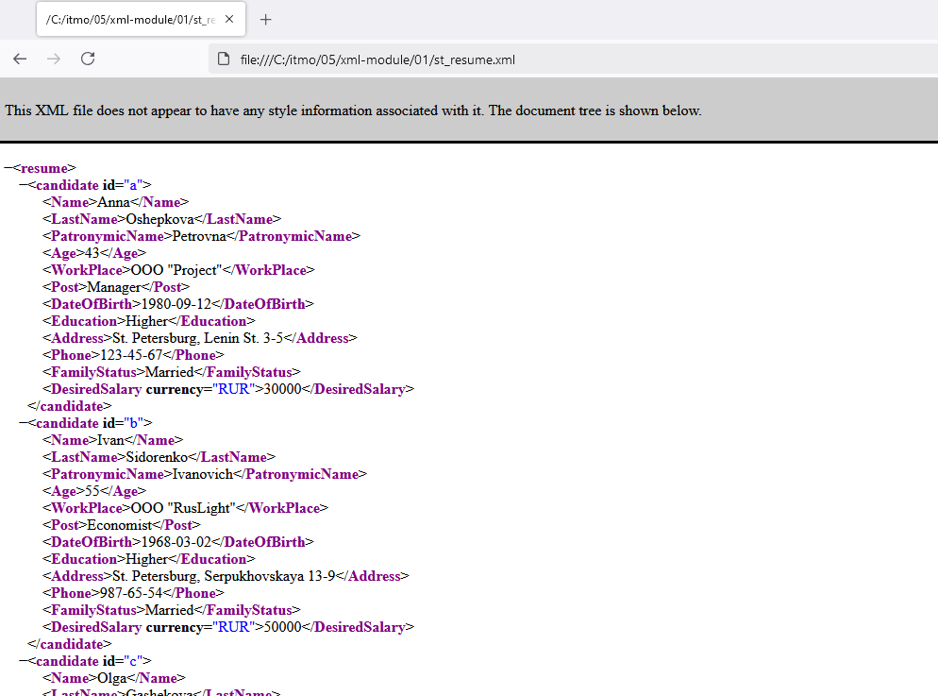

ошибок не показало

Упражнение №2**: создание XML-документа**

1. Откройте приложение Notepad ++ .
2. Создайте XML-документ, в котором самостоятельно опишите план (расписание) дисциплин процесса Вашего обучения (например, название предмета, фамилию преподавателя, даты начала и окончания курсов и т.п.).
3. Сохраните файл под именем **lessons.xml** .
4. Проверьте правильность синтаксиса Вашего документа.

расписание уроков для 1–3 классов

<schedule> корень

<class> группа людей

id предмет

<subject>

<teacher>

<day>

<starttime>

<endtime>

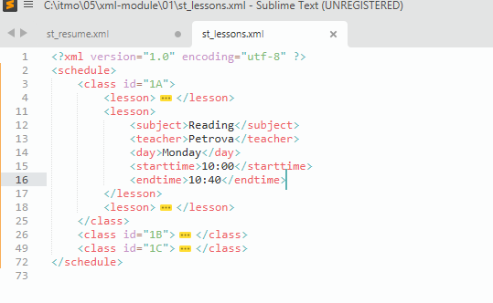

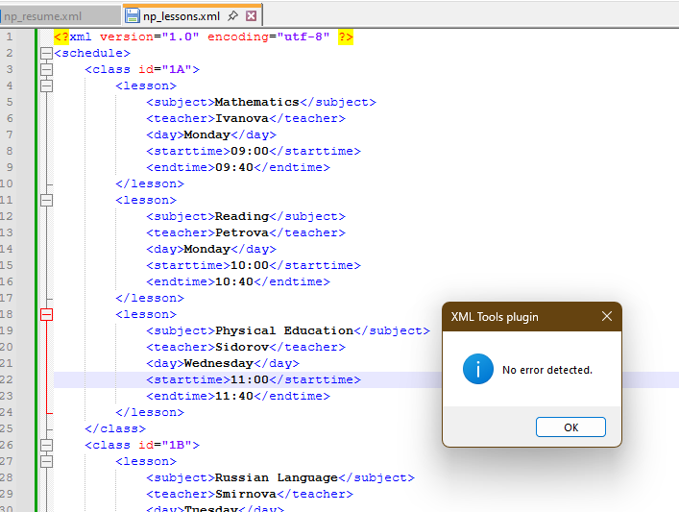

Упражнение №3**: создание сложного XML-документа**

Упражнение №3: создание XML-документа на свободную тему

Выберите тему и создайте корректный по смыслу и содержанию XML-документ

Создать XML док на абсолютно другую тему, придумать сущности, создать завимости, взаимодействия, и так далее

упрощенная структура библиотеки

<library> корень

<books> элемент

атрибуты

<title>, <genre>, <author>, <published>, <status>

связи

<authors>

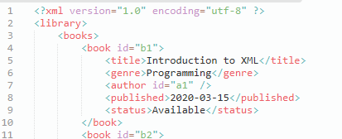

<authors>

<firstname>, <lastname>, <nationality>

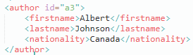

<readers>

<firstname>, <lastname>, <membership>

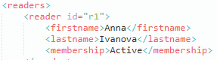

<transactions>

<reader>, <book>, <dateborrowed>, <datereturned>

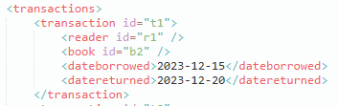

<readers>

<books>

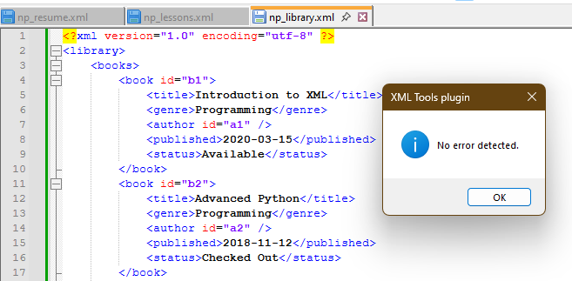

Упражнение №4**: экспорт данных из обычного документа в XML**

Источник

124-13 -Программист-750 - 23 сентября 2024_корр.pdf

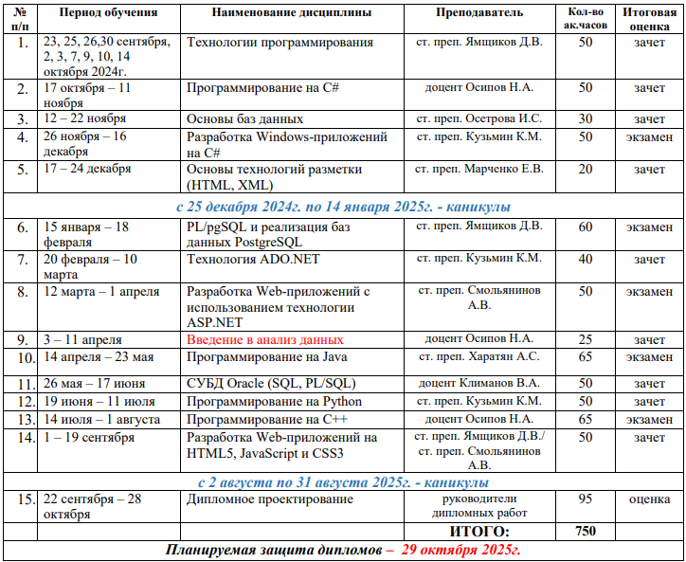

1

Анализ и подготовка данных

структура данных в источнике

содержит таблицу

требования и схема XML для последующей обработки

2

Инструменты для извлечения данных

специализированные инструменты, парсеры, OCR

3

Преобразование данных в XML

конвертация данных программно вручную, XSLT, плагины, ETL-платформы

4

Валидация

задать XSD-схему для валидации

ядро

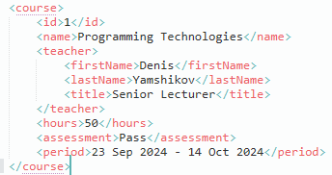

<period>23 Sep 2024 - 14 Oct 2024</period>

разбить дату

итог

